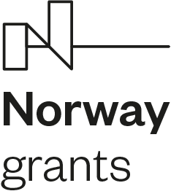
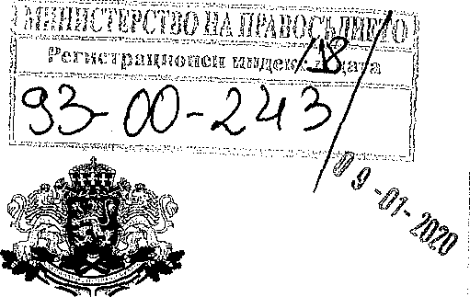

ИЗМЕНЕННЕ (АДЕНДУМ) КЪМ
СПОРАЗУМЕННЕ ЗА ИЗПЪЛНЕНПЕ НА ПРОГРАМА
„ПРАВОСЪДИЕ“

Настоящото изменение (Адендум) хъм Споразумение за изпълнение на програма
„Правосъдие“ се сключи между:

Директора на дирекция „Централно координационно звено“ в администрацията на Министерски съвет, в качеството му на ръководител на Националното координационно звено по Норвежкия финансов механизъм 2014-2021 г., с адрес: rp. София 1594, бул.
„Дондуков“ N. 1, от една страна,

Министерство на правосъдието на Република България - Програмен оператор по програма „Правосъдие“, с адрес: rp. София 1040, ул. „Славянска“ № 1, представлявано от проф. Николай Проданов, заместник-министър на правосъдието, от друга страна,
(„Страните“)

- Страните се споразумяха за следните промени в Споразумение за изпълнение на програма „Правосъдие“, подписано на 05.07.2018 г.:
  - В чл. 5.1.7 — заличава се изречението: „Ако не е налице пълна техническа възможност на съответните модули на ИСУН 2020, подаването на проектните предложения и тяхната оценка се извършва на хартиен носител“;
  - В чл. 5.1.11 — заличава се изречението: „Форматът на договор се изготвя от Националното координационно звено в съответствие с изискванията на Регламента“;
  - Чл. 17.2 се изменя, както следва: „При определяне на конкретния размер на финансовите корекции Програмният оператор използва като референция Насоките за определяне на финансови корекции, които да бъдат извършвани върху финансираните от Съюза разходи в рамките на споделеното управление, както и спрямо кореспондиращото национално финансиране, в случай на неспазване на правилата за възлагане на обществени поръчки, приети с Решение С (2019) 3452 от 14.05.2019 г., като се отчитат спецификите на Регламента за изпълнение на Норвежкия финансов механизъм“;
  - Чл. 17.3. се изменя, както следва: „При необходимост Националното координационно звено предоставя методологическо ръководство относно налагането па финансови корекции, като окончателното решение се взема от Програмния оператор. Финансовите корекции се налагат само, след като бъде дадена възможност на бенефициента по съответния проект да представи

становище във връзка с предложената корекция. До бенефициента се изпраща мотивирано писмо относно съществуващото съмнение за нарушение, като задължително се посочва вида на нарушението, нормативните разпоредби, които са нарушени, избрания метод за определяне на корекция и размера па финансовата корекция. “

Всички останали клаузи на Споразумението за изпълнение на програма „Правосъдие“ остават непроменени.

Настоящото изменение (Адемдум) става неразделна част от Споразумението за изпълнение на програма „Правосъдие“, като същото влиза в сила на датата, на която е
подписано от последната от страните.
Съставено е на български език, в два оригинални екземпляра - един за HK3 и един за Програмния оператор.

РЪКОВОДИТЕЛ НА HK3: | OПEPATOP:
ИВАН ИВАНОВ —  ДИРЕКТОР НА ДИРЕКЦИЯ “ЦЕНТРАЛНО КООРДИНАЦИОННО ЗВЕНО” МИНИСТЕРСКИ СЪВЕТ | ПРОФ. НИКОЛАЙ ПРОДАНОВ  ЗАМЕСТНИК-МИНИСТЪР НА ПРАВОСЪДИЕТО
ГР. СОФИЯ  ДАТА: | ГР. СОФИЯ  ДАТА:

2

